2020年４月号

ニヤリホット集

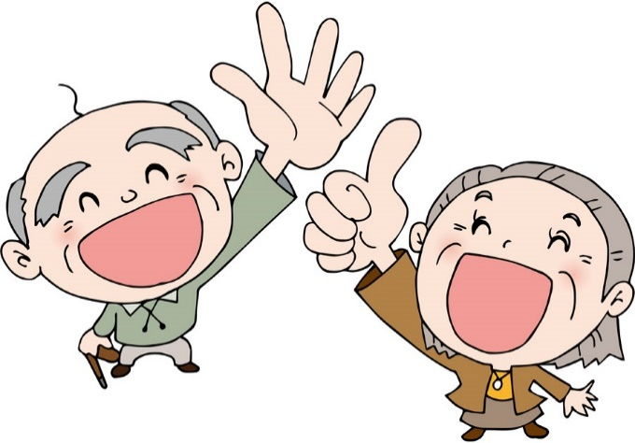
地域密着特別養護老人ホーム
きみどり
笑いという薬を大量に投与されると
積極的な気持ちが生まれます。

ニヤリ・ホットとは
- きみどりの、毎日の暮らしの中で、思わずニヤリと笑顔がこぼれる瞬間や、ホッと心が温まるユーモア、エピソード、私たちの想定しない事柄、話はたくさんあります。「エッ！あの方が・・・」など、思いがけないことに出会ったりもします。

- 「ニヤリ・ホット」は、ユニットの日課（食事・排泄・整容・入浴等）という面からのみ入居者の皆さんを見がちな私達の「見方」を今一度見つめなおすチャンスで、「入居者としての○○さん」ではなく、山あり谷ありの長い人生を歩んできた一人の人間として。また私達が未だ経験出来ずに、そして否応なしに辿る《高齢を生きる》その世界の先達として。それはやがて私達の人生観を心温かく、豊かにしてくれることでしょう。そして、それはケアの向上にもつながっていくことでしょう。

- 事故防止の為に「ヒヤリ・ハット」を見つけ出し、ハラハラ、キリキリすることも必要なことですが、同じ事象を違った視点から検証していくことも必要です。行動や能力の危うさをチェックする事ばかり専念すると、御本人の意思や気持ち、つまり主体性を尊重するケアが後景化していきます。そこで「ヒヤリ・ハット」と入居者の皆さんの素晴らしい所、前向きな、心温まる所を見つけ出す取り組み「ニヤリ・ホット」を介護ケアの視点の両輪として進めていきたいと思います。
◆ ご自身のアンテナを高くして体験したことばかりでなく、聞いた話等、 様々な「ニヤリ・ホット」情報を集め、明るいきみどりにしていきましょう。
誇りの持てる職場は私達の気持ちにかかっています。 （O）

Kさん（男性）
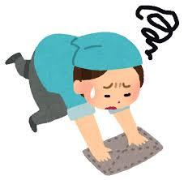
職員が床の雑巾がけをしている時、「こりゃいかん！ こりゃいかん！靴の裏を毎日、拭いていかにゃいいかん」とブツブツ言いながら、一緒にずっと拭いてくれました。四つん這いの恰好をしながら、時々わざと転んでみたり、おどけたりして居られました。
綺麗な床にみんなでしましょう。気持ちがいいですものね （編集部）

Iさん（女性）
夜暗くなって、自動車でイルミネーションツアーに出かけた時、日立ユニシアの大きなクリスマスツリーをみて、大声で“ワンダフル”と叫んでおられました。「夜でかけるのはね～」と初めは渋っておられたIさんでしたが「来てよかった。また連れてきて・・・」とおっしゃっていました。
また行きましょう。 （編集部）

Oさん（女性）
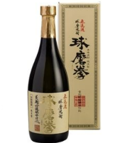
夕食前に「お茶でも飲みますか？好きな物何でも言ってね」「お酒はダメだけどね」と声掛けすると、「お酒はダメなの？フフフ・・・」「熊本だから焼酎が好きなのに・・」と言いながらにこっと笑っていました。
熊本の焼酎は美味しいですものね。今度、ご一緒しましょう。 （編集部）

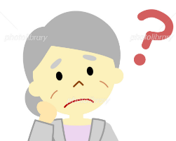
Kさん（女性）
職員が居室に掃除機を掛けに伺うと
「こんな真夜中に大変ね～ご苦労様」と話されていました。
「まだ昼ですよ～」と云うと「あ～そうなの？わかんなくなっちゃた～」と笑っておられました。
昼間、珍しく横になり、時間を勘違いされたようでした。 （編集部）
Iさん（男性）
医務室の鍵をかけていた所、Iさんが車いすの方に向かってきました。目と目があったところ、Iさんから笑いながら「悪戯なんかしませんよ～」とおっしゃっておられました。
いつもは機嫌が芳しくない方が多いいのですが、こんな面もお有だったのですね。 （編集部）

Iさん（女性）
施設長とIさんの会話。
テレビを見ながら「私もいくらか若くなっているかしらね？」と笑顔で語りかけて
いました。
控え目でチャーミングなIさんだな～と思ったところです。（編集部）

Sさん（女性）
玄関先を施設長とSさんが散歩中、ある女性職員とすれ違い、立ち止まり「イイ女
だな～」と一言。こんな言葉が出てくるSさんの人生ってどんな人生だったのだろ
な？と感心してしまいました。
見て感じたことがすぐに言葉が出るなんてなんて素敵なこと！（編集部）

Yさん（男性）
居室移動があった日に、居室にて。
Yさん曰く、「この部屋が気に入ったので、契約しようと思ううんだけど、「さっきの人が『また来る』と言って帰ってこないんだよ～。
職員 「いくらなら借りますか？」
Yさん 「うん～、あんまり高けりゃな～」
お部屋が気に入られて、ほっとしました。ありがとう。（編集部）

Oさん（女性）
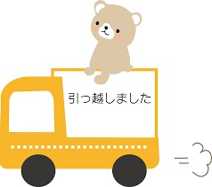
居室移動があって、２～３日後に、居室にて。
用事がありお部屋を訪ね、「お部屋は如何でしたか？」と尋ねると
Oさん「いい物件があって、安かったの・・・・」。
気に入って貰い、良かったです。ありがとう。
それにしても経済観念がしっかりしていますね。（編集部）

Yさん（男性）
Yさんのお部屋にお邪魔すると、Yさん曰く。
「今、入札のことを考えていたんだよ。落とせなかったんだ。金のある奴はいるも
んだ。経営は大変だな～」
職員が「教えてください」と云うとすぐに帰ってきた言葉が・・・
「授業料は高いぞ」とYさん。
もう少し安くなりませんかね～ （編集部）

Tさん（女性）
夜勤中、お部屋に様子を見に行くと、部屋の片隅でおしっこをしていました。
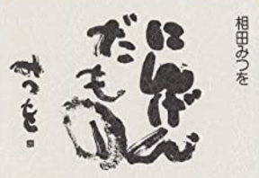
職員が「あれ～ここでしちゃったの～」と云うと
Tさん「だって人間だもの！」とのお返事
Tさん何時から“相田みつを”になられました？ （編集部）
Oさん（女性）
お疲れの様子が午前中から続いていた日。
「お休みしましょうか？」と職員が尋ねると・・
Oさん「週末なので疲れが溜まりました」とのこと。
１週間働いていた頃を思い出されたのでしょうか。
お疲れさまでした。（編集部）

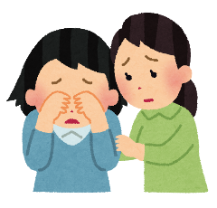
Sさん（女性）
嫌いな浴室から半べそで戻られたOさんに、「こっちゃ来い。座れ。」とご自分の隣に座らせ、Oさんに慰めのひと言。
「負けるな負けるな！」
少々、耳の遠いSさん。ご自身の周辺で起こっていることをよくご覧になり、よくご理解していますね。何より優しいSさんでした。

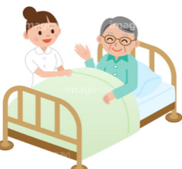
Yさん（男性）
ベット上でケアをしている時に「下手でごめんね～」と云うと
Yさん「下手でもいいんだ、優しけりゃ！」とのお言葉。
介護職の座右の銘として肝に銘じておきます。ありがとう。（編集部）

Nさん（女性）
カルタやトランプをお仲間だけで楽しんでいたNさん曰く、
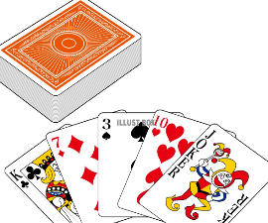
「これだけじゃつまらないから、何かかけましょうよ～」と提案。同席されていた皆さんもうなづきながら「そ～よね」と合槌。
何か楽しくなりそう。私も入れて～ （編集部）

Kさん（男性）
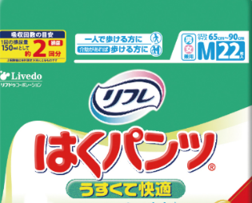
玄関ホールに届いたアテントなどの段ボール箱に印刷された商品名「はくパンツ」
の字を見てKさん曰く「はかないパンツってあるのかな～」。と
ごもっとも！メーカーに伝えておきます。 （編集部）

Oさん（女性）
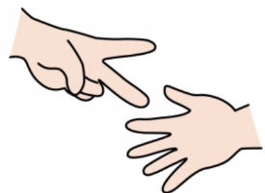
Oさんとじゃんけんゲームをして、職員が勝ったとき、負けたOさんが一言笑いながら「気分がいいでしょう！」とおっしゃられていました。
心が見透かされていました。 ドキッ！（編集部）

Oさん・Kさん（女性同士）
Oさんが 居室で就寝前の準備をしていた所、Kさんが通りすがりに笑顔で立ち止まり、その様子を見ていた所、Oさんが！した為に「遊びに来たかもね」と伝えるとうなづいて、OさんがKさんに「いらっしゃいよ」と部屋に招かれました。お二人ともベッドに座り一時間程お話しされていました。「もう少しお喋りしたいね。たまにはいいじゃないと本当に楽しそうでした。
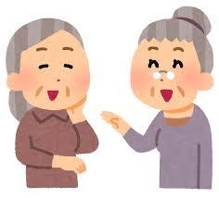
職員の後からの感想として、「日中はあまり近くないお二人でしたが、職員の声掛けや、きっかけ作りで楽しそうな関係になるんだな～と思いました。」とのこと。
このような機会をふんだんに作っていくことも仕事のうちですよ（編集部）

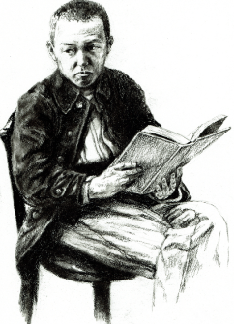

ニヤリホット編集委員会
編集長：大和田伸江
連絡先：医務室

